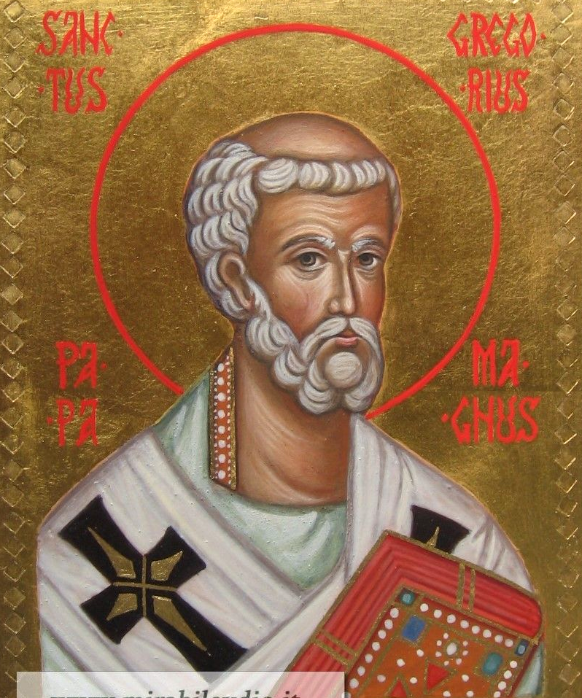
Farnost u kostela sv. Anežky České, Spořilov

Neděle 31. srpna 2025

o22. neděle v mezidobío

- Mše svaté pravidelné: v neděli v 8.30 a 10.30, ve středu, čtvrtek a pátek v 18.00. Zpovídání dle domluvy.

Liturgický kalendář: ve středu je památka sv. Řehoře Velikého, příští neděle je 23. v mezidobí.
- Dnes v 10.30 je po prázdninách první mše sv. pro rodiny s dětmi, a začíná normální rozvrh bohoslužeb ve školním roce. Žehnání školákům bude až v příští neděli 7. září.
- V pátek 5. září v 19.30 se zde koná varhanní koncert v rámci Dvořákova festivalu, účinkuje Miroslav Baklík.
- Příští neděli v 16.00 se zde koná koncert Za zvuků rohů a varhan. Zazní i světové hudební premiéry. Účinkují Radek Baborák, Aleš Bárta, Přemysl Vojta a další.
- Vyučování náboženství začíná ve středu 17. září. Děti od druhé třídy výše mají hodinu od 15.30 do 16.15 hodin. Děti, které už chodí ke svátostem, od 16.15 do 17.00. Vchod do učebny je z boku kostela. Přihlašování i všechny informace na první hodině. Kontakt klarakudrnova@seznam.cz, tel. 777 699 486.
- Srdečně zveme všechny farníky na farní pouť v sobotu 20. září. Společně se podíváme do kláštera v Doksanech, kde byla vychována svatá Anežka, a do Litoměřic, kde si prohlédneme město a poobědváme. Program je vhodný pro rodiny se školními dětmi i pro seniory. Odjezd: sobota 20. září v 8.30 od restaurace Euréka, kam bude přistaven autobus. Přihlašování: během září do tabulky vzadu v kostele nebo osobně Kateřině Stantić. Cena: 400 korun za osobu.

